**今日动态**

**一、来园**

**今天来园人数为20人，4人请假，要注意休息哦。**

1. **户外**

**今天是混班户外，孩子们在中操场的综合区进行了游戏。**

**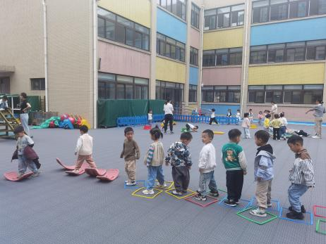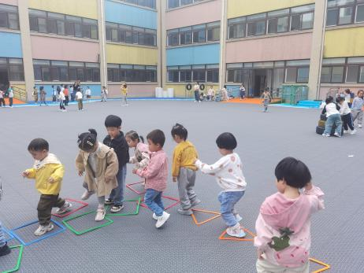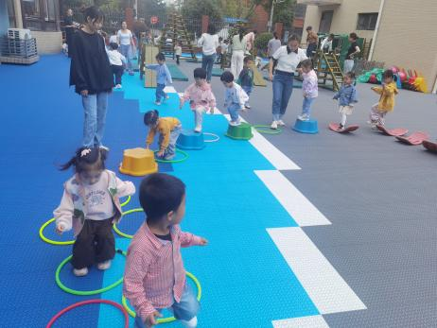**

**三、区域游戏：**

|  |  |  |
| --- | --- | --- |
| IMG_20241018_084011 | IMG_20241018_084026 | IMG_20241018_084130 |
| IMG_20241018_084106 | IMG_20241018_084112 | IMG_20241018_084116 |

**四、集体活动：**

**科学：奇妙的颜色**

这是一节感受色彩混合现象的探索类活动，使用的学具是生活中常见的透明矿泉水瓶子、瓶盖和红黄蓝三种颜料。清水本是透明、无色的，当我们将一种颜料混入清水时，观察到颜料溶解在清水里，清水变成了彩色水；将两种不同的颜料混合在水里，可观察到第三种彩色水；而当我们将三种颜色混合时又变成棕色水。因此本次活动通过让幼儿在玩色中体验、观察并识别颜色，发现颜色混合后的变化，从而激发幼儿进一步探索周围事物颜色的兴趣。

小班幼儿喜欢动手操作类游戏，对操作过程感兴趣，满足于动作与游戏，但他们的年龄较小，缺乏生活经验，有意注意较弱。当颜料与水混合时，不会去有意识地观察水的变化。这就需要我们为其提供知觉特征显著的探究事物，将“静态”的活动方式转变为“动态”的活动方式。**孙天艺、高煜宁、许皓宇、胡皓泽、张一航、顾嘉、陶亦修、张展旭、印桉聿、谭安哲、张若瑾、****王雨桐**在玩色中体验发现的乐趣。**唐若茜、****周子懿、刘欣妍、李奕彤、陆晟钰、张先彤、李星渔、周洢柠**探索发现不同颜色混合后的变化，并能简单讲述自己的发现。

**生活活动情况：**

1.午餐情况：

今天的午饭吃的是素鸡煨肉和卷心菜炒胡萝卜。大部分的孩子是能够自主进餐的，并且有较好的进餐习惯。但还有个别幼儿吃饭的时候坐姿不正确，偶尔会站起来。根据观察，我们小五班有很多孩子都有不爱吃蔬菜的习惯，需要家长们回家再继续跟进、配合一起让孩子不挑食，爱吃饭。

2.午睡情况：

午睡时，有个别孩子入睡比较晚，大家需要调整孩子的作息时间哦！

**家园合作：**

1.动态上的照片，仅作为老师观察时的随拍，并不是所有孩子的照片都会呈现，

2.部分幼儿的水杯里的水有时会过烫，孩子喝不了，请装入适合温度的水。